
Comunicato stampa

Lavoro: 404mila entrate previste dalle imprese a febbraio
Positive le aspettative per i servizi, maggiore incertezza per l’industria
Sono 193mila le assunzioni di difficile reperimento

Roma, 20 febbraio 2024 - Sono circa 404mila le assunzioni previste dalle imprese per il mese di febbraio e quasi 1,4 milioni quelle per il trimestre febbraio-aprile; -4mila rispetto a febbraio 2024 (-1,0%) e +81mila invece per il trimestre (+6,1%). In crescita le imprese dei servizi (+0,5% nel mese), in frenata il manifatturiero e le costruzioni (-4,2% e -3,7% rispettivamente al confronto con 12 mesi fa). Si mantiene elevata la difficoltà di reperimento segnalata dalle imprese che coinvolge a febbraio il 47,9% delle assunzioni programmate. A delineare questo scenario è il Bollettino del Sistema informativo Excelsior, realizzato da Unioncamere e Ministero del Lavoro e delle Politiche Sociali, grazie al Programma nazionale Giovani, donne e lavoro cofinanziato dall’Unione europea, che elabora le previsioni occupazionali per il mese di febbraio .
L’industria nel suo complesso programma quasi 127mila entrate nel mese e circa 380mila nel trimestre, con una flessione rispetto a un anno fa sia nel mese (-4,0% rispetto allo scorso febbraio), sia nel trimestre (-2,7%). A febbraio, il manifatturiero è alla ricerca di quasi 79mila lavoratori (-4,2%) e circa 238mila nel trimestre (-2,8% rispetto allo scorso anno), mentre il comparto delle costruzioni programma per il mese oltre 48mila entrate (-3,7%) e a circa 141mila nel trimestre (-2,5%).
Bene, invece, i servizi che programmano oltre 277mila entrate nel mese (+0,5%) e oltre 1 milione nel trimestre (+9,9%). A creare maggiori opportunità di lavoro è il commercio con circa 75mila assunzioni programmate nel mese (+24,6%) e oltre 257mila nel trimestre (+36,1%).
A febbraio sono difficili da reperire 193mila profili professionali pari al 47,9% del totale assunzioni programmate soprattutto a causa della mancanza di candidati (30,0%), seguita dalla preparazione inadeguata (14,7%). A risentire maggiormente del mismatch sono le imprese delle costruzioni (63,8% dei profili ricercati è di difficile reperimento), le imprese della metallurgia e fabbricazione di prodotti in metallo (61,8%), le industrie tessili, abbigliamento e calzature (56,5%), le industrie del legno e del mobile (56,2%) e le imprese della meccatronica (55,9%). Dal Borsino delle professioni sono difficili da reperire sul mercato i tecnici della gestione dei processi produttivi di beni e servizi (72,8%), gli operai specializzati addetti alle rifiniture delle costruzioni (72,0%), i fabbri ferrai costruttori di utensili (71,3%), meccanici artigianali, montatori, riparatori, manutentori macchine fisse e mobili (69,4%) e i fonditori, saldatori, lattonieri, calderai, montatori di carpenteria metallica (68,7%). Difficili da reperire anche i tecnici in campo ingegneristico e i tecnici della salute, rispettivamente 63,3% e 62,7% la quota segnalata dalle imprese.
Sono circa 79mila le assunzioni di personale immigrato (il 19,5% delle entrate) soprattutto nei servizi operativi di supporto alle imprese e alle persone (34,4%), nei settori dei trasporti, logistica e magazzinaggio (28,0%) e costruzioni (26,7%).
I contratti a tempo determinato sono proposti a 215mila unità, pari al 53,4% del totale, in leggero aumento rispetto a febbraio 2024 quando erano 211mila (51,9%). Crescono anche i contratti a tempo indeterminato con 86mila unità nel mese pari al 21,4% mentre erano 82mila nel febbraio 2024 (20,1%).
A livello territoriale, 123mila entrate sono previste dalle imprese del Sud e isole, a cui seguono le imprese del Nord ovest (110mila), del Nord est (92mila) e del Centro (78mila). Nel Nord est la difficolta di reperimento continua a interessare più di una assunzione su due (52,5%).
LAVORATORI PREVISTI IN ENTRATA DALLE IMPRESE PER SETTORE DI ATTIVITÀ

Fonte: Unioncamere - Ministero del Lavoro e delle Politiche Sociali, Sistema Informativo Excelsior, 2025

LAVORATORI PREVISTI IN ENTRATA DALLE IMPRESE PER CLASSE DIMENSIONALE

Fonte: Unioncamere - Ministero del Lavoro e delle Politiche Sociali, Sistema Informativo Excelsior, 2025
LAVORATORI PREVISTI IN ENTRATA DALLE IMPRESE PER TIPOLOGIA DI CONTRATTO (v.a.; %)

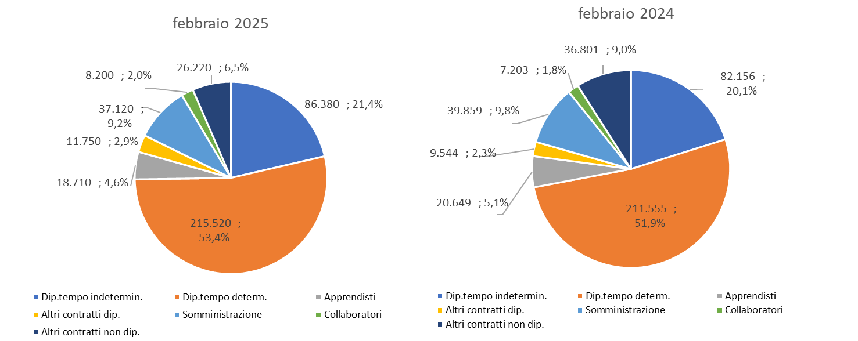

Fonte: Unioncamere - Ministero del Lavoro e delle Politiche Sociali, Sistema Informativo Excelsior, 2025

DIFFICOLTA’ DI REPERIMENTO, MOTIVAZIONI E SETTORI CON MAGGIORI DIFFICOLTA’ (%)

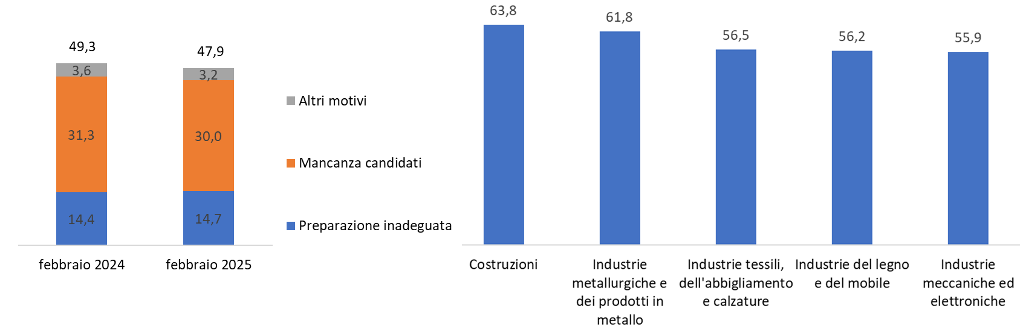

Fonte: Unioncamere - Ministero del Lavoro e delle Politiche Sociali, Sistema Informativo Excelsior, 2025

LAVORATORI IMMIGRATI E I PRINCIPALI SETTORI DI IMPIEGO (V.A. E %)

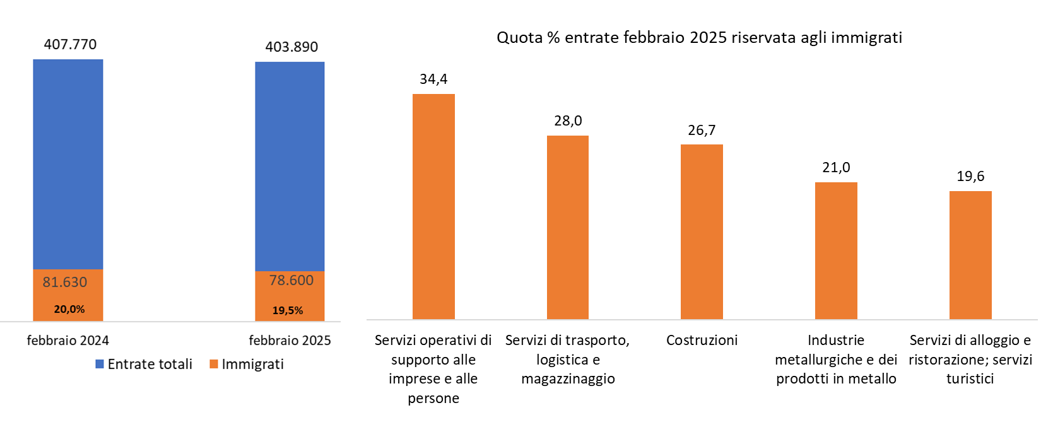
Fonte: Unioncamere - Ministero del Lavoro e delle Politiche Sociali, Sistema Informativo Excelsior, 2025

LE OPPORTUNITA’ PER I GIOVANI E I PRINCIPALI SETTORI DI IMPIEGO (V.A. E %)
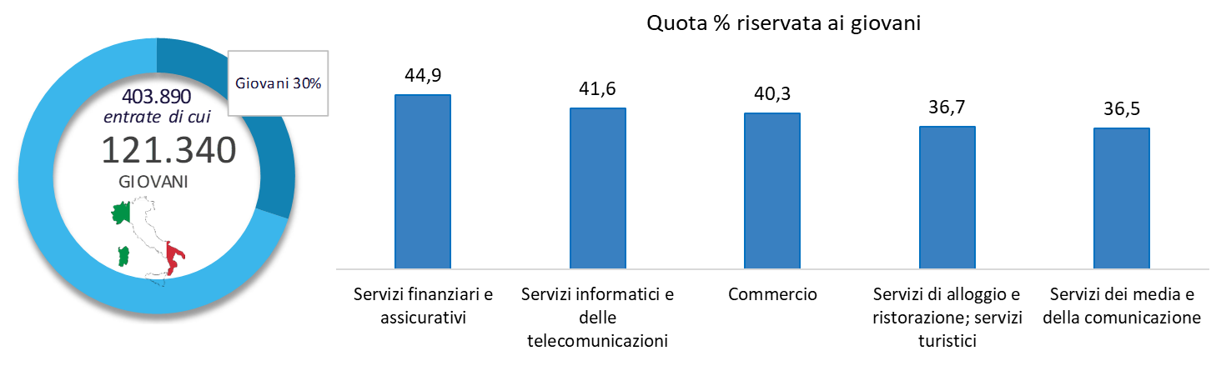
Fonte: Unioncamere - Ministero del Lavoro e delle Politiche Sociali, Sistema Informativo Excelsior, 2025

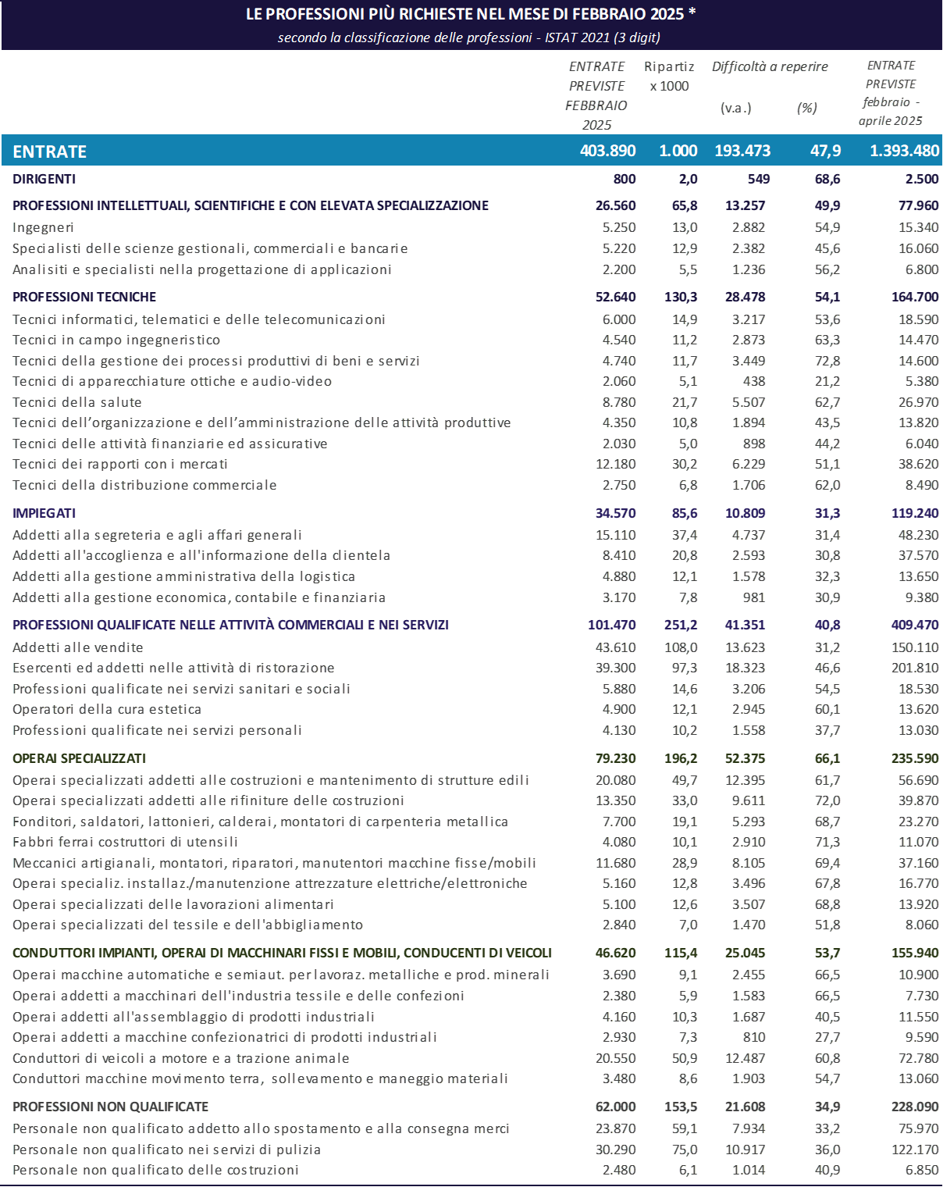
*Sono qui presentate le professioni richieste per i principali gruppi professionali. La somma delle entrate per ciascun “gruppo esposto”, pertanto, non corrisponde al totale.
Fonte: Unioncamere - Ministero del Lavoro e delle Politiche Sociali, Sistema Informativo Excelsior, 2025

Fonte: Unioncamere - Ministero del Lavoro e delle Politiche Sociali, Sistema Informativo Excelsior, 2025

Le previsioni del mese di febbraio si basano sulle interviste realizzate su un campione di più di 106mila imprese. Le interviste sono state acquisite nel periodo 8 gennaio 2025 - 22 gennaio 2025.

